Czekoladki w kwadratowym pudełku
Szukając słodkich podarunków warto pomyśleć o czymś co będzie miało wyjątkowy smak i wysoką jakość. <b>Czekoladki w kwadratowym pudełku</b> to produkt, która wywoła uśmiech na twarzy drugiej osoby.

Czekoladki w kwadratowym pudełku - wyjątkowy pomysł na prezent
Urodziny, imieniny, rocznica ślubu - to jedne z wielu okazji, które należy celebrować z najbliższymi osobami. Nie warto zaniedbywać tak ważnych dat. To miłe kiedy druga osoba pamięta o tak ważnych wydarzenia i stara się wręczyć na prezent coś wyjątkowego jedynego w swoim rodzaju. Czekoladki w kwadratowym pudełku doskonale sprawdza się w każdej okazji.

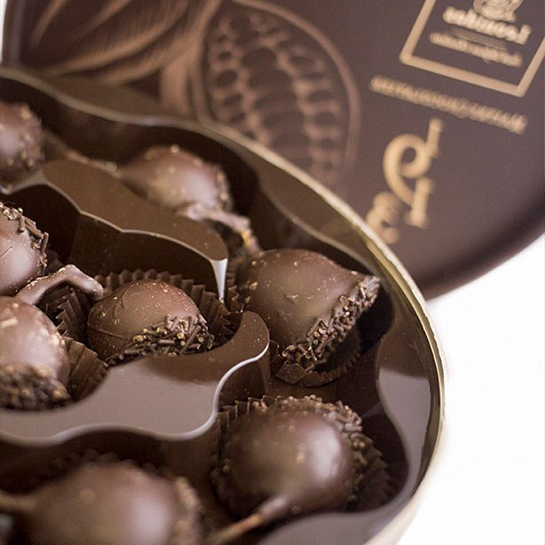
Co wręczyć kobiecie, a co mężczyźnie?
Wiele zależy od tego czy wręczamy upominek kobiecie czy mężczyźnie. Płeć piękna zawsze ucieszy się z bukietu kwiatów. Mężczyźni preferują dobry alkohol wysokiej jakości lub jakieś oryginalne męskie gadżety. Czekoladki w kwadratowym pudełku idealnie sprawdzą się zarówno dla kobiet jak i mężczyzn. Pytanie: dlaczego? Pralinki są wyjątkowe, jedyne w swoim rodzaju. Są wykonane ze stuprocentowego masła kakaowego.
Dlaczego pralinki mają taki wyjątkowy charakter?
Czekoladki w kwadratowym pudełku są dostępne w wielu smakach. Pierwszym z nich są pralinki z bogactwem bakalii, są dostępne do 3 rodzajach czekolady do wyboru. Drugim smakiem są migdały oblane czekoladą, natomiast trzeci wybór to pralinki z kandyzowaną skórką pomarańczy. Czekoladki są produkowane z zachowaniem najwyższej jakości, wszelkie kontrole i procedury są tutaj zachowywane. Wszystkie składniki są świeże.

